Literaturverfilmung
In dieser Unterrichtseinheit beschäftigt ihr euch mit dem Thema Literaturverfilmungen.
Dies macht ihr anhand der Bücher und Filme:
Boven is het stil von Gerbrand Bakker, 2012 verfilmt von Nanouk Leopold,
Die Vermessung der Welt von Daniel Kehlmann, das von Detlev Buck 2012 verfilmt wurde.

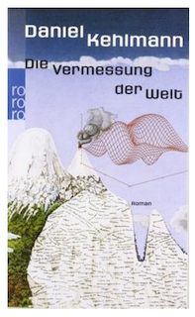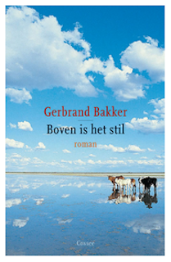
Nach dieser Aufgabe
- kannst du benennen, welche Möglichkeiten Buch oder Film zum Erzählen einer Geschichte bieten, die das jeweils andere Medium vielleicht nicht bieten kann.
- kennst du die Schwierigkeiten, die bei der Umsetzung von Literatur zu Film entstehen können.
- kannst du Literatur und Film vergleichen.
- kannst du bestimmte Stilmittel des Films erkennen und benennen.
- kannst du die charakteristischen Punkte eines Buches/Filmes, die eine Verfilmung spannend, sehenswert und attraktiv machen und kannst diese Aspekte nutzen, um die Neugier an einem Film zu wecken.
Aufgabe 1
a) Überlegt, welche Aspekte eines Buches vermutlich in einer Literaturverfilmung geändert werden müssen, da sie auf der Leinwand nicht funktionieren.
b) Setzt eure theoretischen Überlegungen um, indem ihr für einen Textauszug ein kurzes Drehbuch schreibt. Was muss eurer Meinung nach geändert werden? Was kann problemlos übernommen werden?
c) Schaut euch den entsprechenden Ausschnitt des Films an und beobachtet, wie der Regisseur die Passage aus dem Buch umgesetzt hat.
Wie unterscheidet sich seine Umsetzung von eurem Kurzdrehbuch? Wo decken sie sich?
Achtet auch auf die folgenden Punkte:
- Sind alle Personen übernommen worden? Wurden Charaktere ausgelassen oder abgeändert?
- Ist die Erzählperspektive identisch?
- Welche Kameraeinstellungen gibt es?
- Ist die Handlung verändert worden?
- Wie wurde Musik eingesetzt?
- Beginnen Film und Buch an der gleichen Stelle?
Aufgabe 2
Erstellt in Gruppen entweder einen Trailer, ein Filmplakat oder einen Ankündigungstext für einen der Filme. Überlegt euch genau, wie ihr am besten Interesse für den Film wecken könnt.

